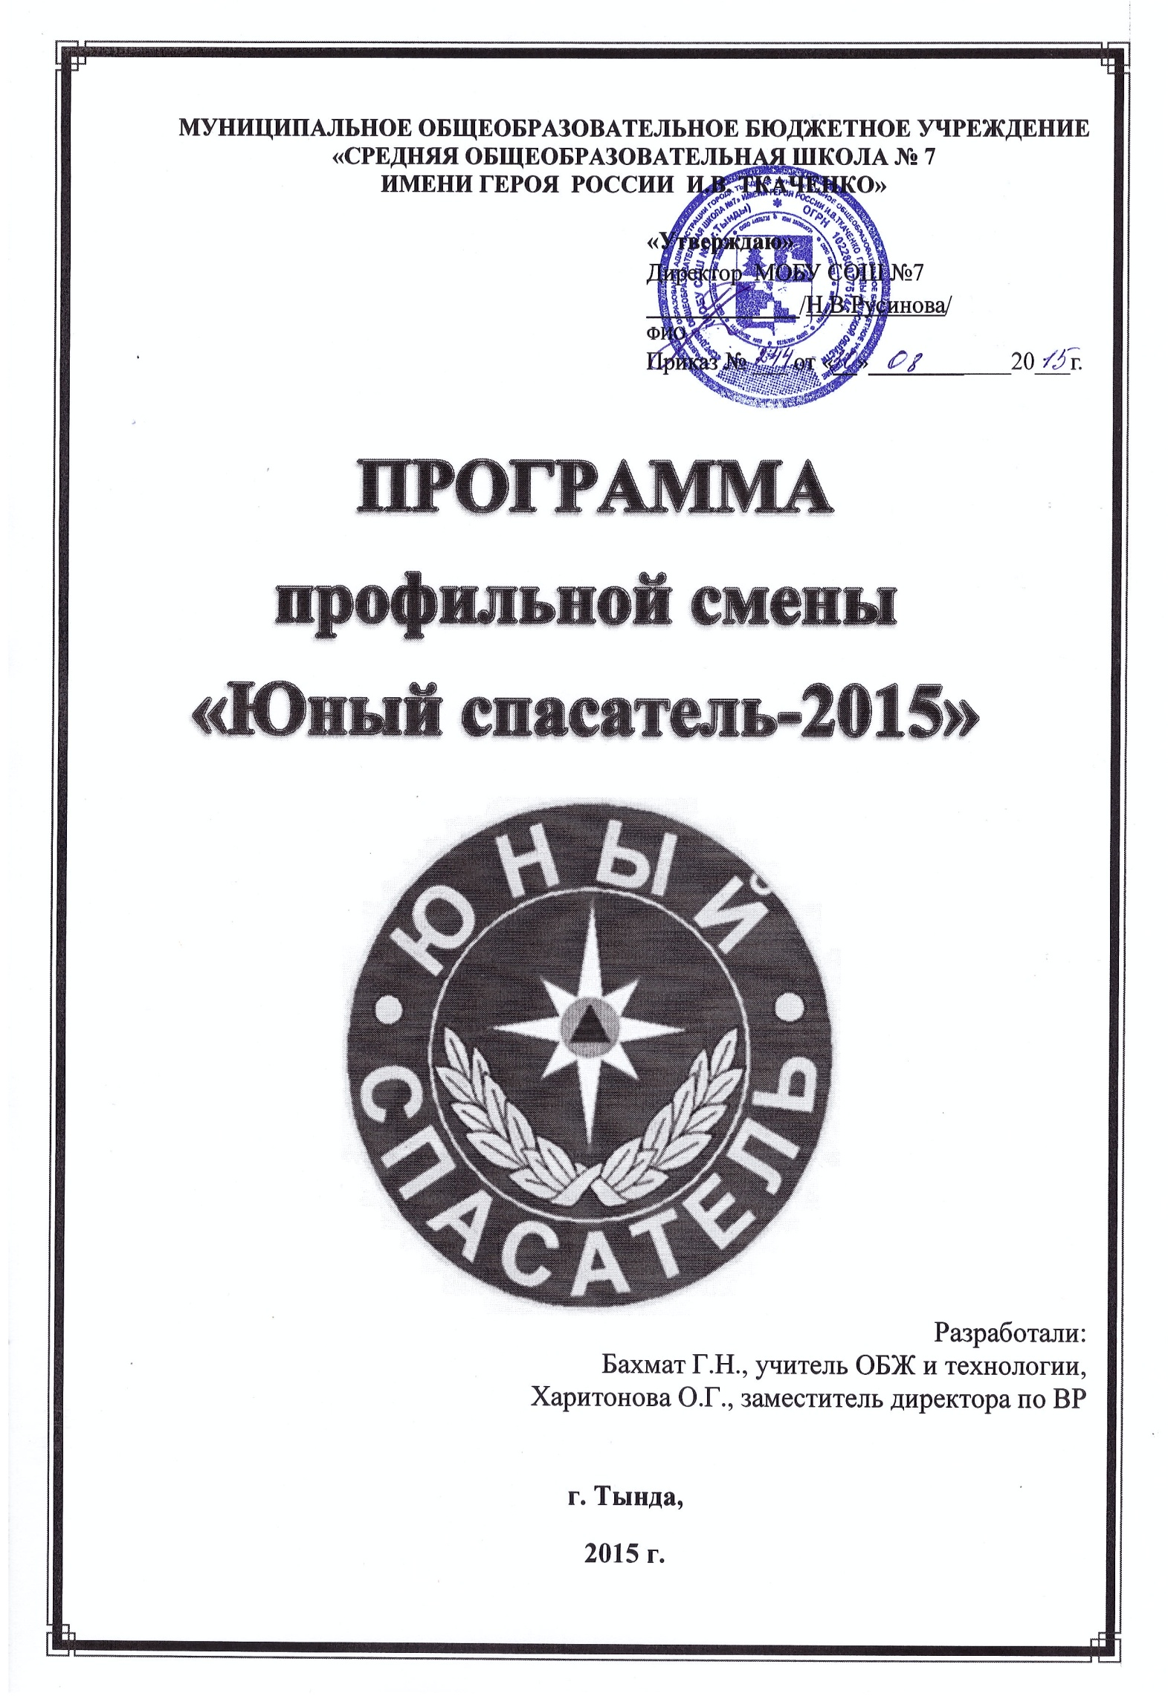
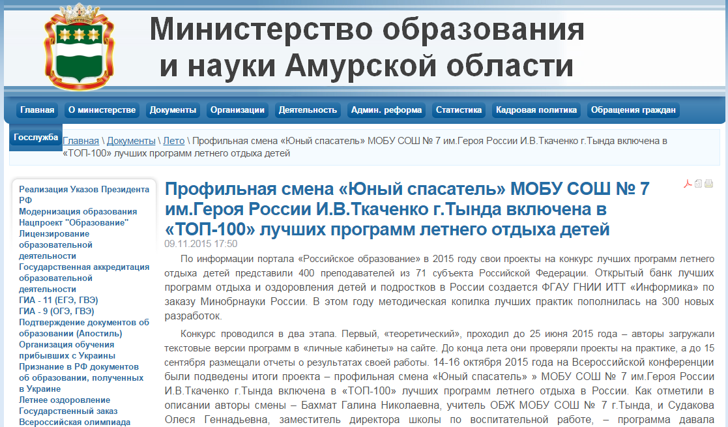

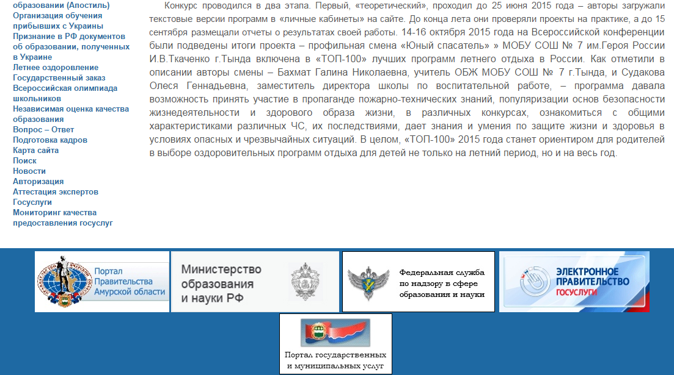

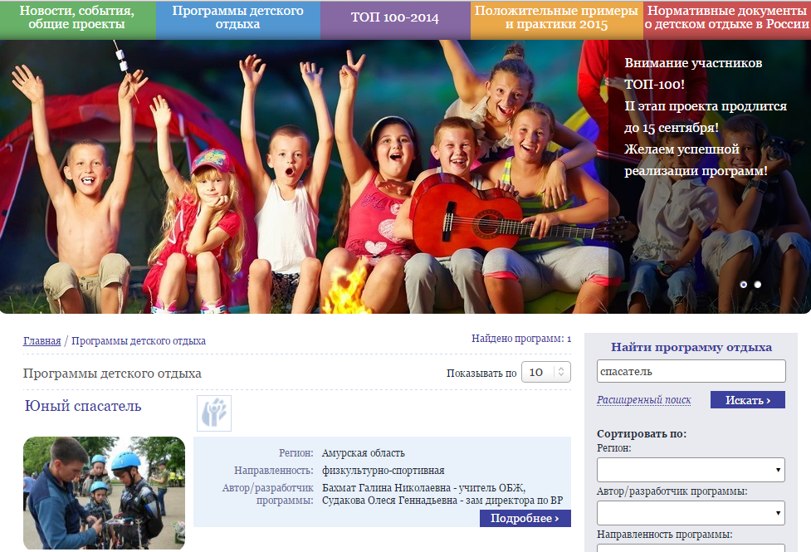

Актуальность проблемы

В настоящее время общество осознало необходимость осуществления культурных целей образования, ориентированных на личность и её саморазвитие, неотъемлемой частью чего является летняя профильная смена. Летние каникулы составляют значительную часть годового объёма свободного времени школьников, но далеко не все родители могут предоставить своему ребёнку полноценный, правильно организованный отдых.
За учебный год у детей накопилась усталость, а во время летних каникул происходит разрядка. Восстановление потраченных сил, здоровья, развитие творческого потенциала выполнить всё это поможет летняя профильная смена.
Разработка данной программы организации летнего каникулярного отдыха, оздоровления и занятости детей была вызвана:
- повышением спроса родителей и детей на организованный отдых школьников;
- обеспечением преемственности в работе профильных смен предыдущих лет;
- модернизацией старых форм работы и введением новых;
- необходимостью использования богатого творческого потенциала подростков и педагогов в реализации цели и задач программы.
Период летних каникул – составляющая жизнедеятельности детей и подростков. Анализ ситуации, сложившейся в детской среде, свидетельствует о том, что отсутствие внимания со стороны общества и организации свободного времени детей и подростков ведёт к самым негативным последствиям.
МОБУ СОШ №7, Тындинское отделение Всероссийского добровольного пожарного общества, подразделение МЧС России «Третья пожарная часть федеральной противопожарной службы по Амурской области» решают эту проблему путём организации профильной смены «Юный спасатель-2014», так как именно профильная смена наиболее полно реализует интеллектуально-творческий потенциал детей и подростков, позволяет каждому ребёнку показать и реализовать себя в соответствии со своими наклонностями и способностями.
Участие в профильной смене даёт возможность принять участие в пропаганде пожарно-технических знаний, популяризации основ безопасности жизнедеятельности и здорового образа жизни, принять участие в различных конкурсах, ознакомиться с общими характеристиками различных ЧС, их последствиями, дает знания и умения по защите жизни и здоровья в условиях опасных и чрезвычайных ситуаций.
В профильной смене «Юный спасатель-2015» вместе с органами государственного пожарного надзора, Управлением образования г. Тынды и МОБУ СОШ №7 организуют конкурсы, тематические праздники, выставки работ детского творчества и другие мероприятия.
Главное внимание во всей этой работе акцентируется на изучении правил безопасности в чрезвычайных ситуациях.
В программу смены входит:
- проведение учебно-тренировочных занятий и соревнований по:
- пожарно-спасательному спорту;
- медицинской подготовке;
- пожарной безопасности;
- полосе препятствий;
- ориентированию на местности;
- организации и ведению поисково—спасательных работ в ЧС
- оздоровительная программа, направленная на пропаганду здорового образа жизни, занятий физкультурой и спортом;
- конкурсная программа.
Данная программа является комплексной, т.е. включает в себя разноплановую деятельность, объединяет различные направления оздоровления, отдыха и воспитания детей в условиях смены.
Основной состав смены – это обучающиеся МОБУ СОШ №7 в возрасте 14-16 лет. При комплектовании особое внимание уделяется детям из малообеспеченных, неполных семей, детям, находящимся в трудной жизненной ситуации, обучающимся, состоящими на различных видах учета.
Программа разработана с учётом следующих законодательных нормативно – правовых документов:
- Конвенцией ООН о правах ребёнка;
- Конституцией РФ;
- Законом РФ «Об образовании»;
- Федеральным законом «Об основных гарантиях прав ребёнка в Российской Федерации» от 24.07.98 г. №124-Ф3;
- Трудовым кодексом Российской Федерации от 30.12.2001 г. №197-Ф3;

Концепция программы
Жизнь каждого человека
- вселенная, потерю которой
невозможно восполнить…
Профессия спасателя считается одной из самых ответственных и опасных профессий в мире, однако даже такое положение дел не снижает её привлекательность для миллионов подростков. Работа спасателя направлена на оказание помощи при стихийных бедствиях, наводнениях, пожарах, экологических бедствиях. Жизнь – это система, которая действует по определённым законам. Чтобы выжить, надо понять эти законы и использовать их в своих интересах.
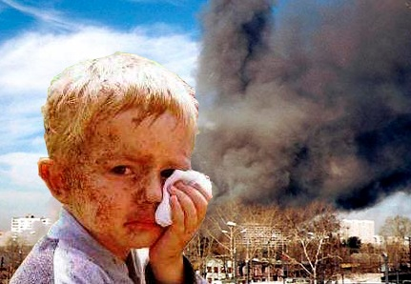
Ребёнок, усвоивший знания, умения и навыки действия в чрезвычайных ситуациях сможет применить их и в других любых экстремальных ситуациях, потому что есть общие закономерности и общие правила их разрешения.
ЭТОГО МОГЛО БЫ
НЕ СЛУЧИТЬСЯ
Настоящая программа определяет порядок организации и обучения в профильной смене «Юный спасатель-2013». Программа предназначена для обеспечения процесса обучения школьников, приобретения ими необходимых знаний, ознакомления с научно-техническими и практическими задачами, приобретения навыков самостоятельного решения и практического применения теоретических знаний в различных чрезвычайных ситуациях, расширения кругозора с использованием материалов программы подготовки спасателей МЧС России, программ подготовки инструкторов спортивного туризма, ориентирования, альпинизма, как один из возможных вариантов подготовки граждан необходимой подготовки по профессии - Спасатель, а также оказанию взаимо- и самопомощи в тех или иных чрезвычайных ситуациях.
Подготовка учащихся предполагает три основных направления: теоретическое, техническое и физическое.
ЦЕЛИ И ЗАДАЧИ ПРОФИЛЬНОЙ СМЕНЫ:
Профильная смена «Юный спасатель-2014» проводиться с целью:
- оздоровления детей, используя природную среду, как средство воспитания и развития личности ребёнка;
- совершенствования морально-психологического состояния и физического развития участников смены;
- проверка качества и уровня подготовки учащихся к безопасному поведению в чрезвычайных ситуациях, оказанию само- и взаимопомощи, действиям при возникновении пожаров;
- приобретение навыков работы с пожарно-техническим вооружением, средствами пожаротушения;
- приобретение специальных знаний и навыков автономного выживания;
- воспитание у юного гражданина потребности предвидеть возможные жизненные ситуации, выработать навык анализа, обучить правильным, грамотным действиям в условиях, которые могут встретиться на его жизненном пути.
Задачи:
- организовать систему оздоровительных мероприятий, связанных с профилактикой распространённых заболеваний у детей;
- способствовать укреплению навыков к здоровому образу жизни;
- раскрыть творческий потенциал детей, проявлению лидерских качеств.
- научить на практике: пользоваться первичными средствами пожаротушения, правильно действовать в экстремальных ситуациях, распознавать и оценивать ситуации и вредные факторы, определять способы защиты от них. Уметь оказывать само- и взаимопомощь в случае его возникновения.
- познакомить с достижениями науки и техники в области спасения.
- сформировать у детей интерес к профессии спасателя.
- пропаганда пожарно-прикладного спорта.
- нравственное и духовное развитие подрастающего поколения.
- освоение технологий декоративно-прикладного, изобразительного, фото- видеоискусства, журналистики.
- поиск и развитие педагогических инноваций и проведении организационно-массовой работы с детьми по изучению правил действия в чрезвычайных ситуациях.
- организовать интересную, разнообразную деятельность детей, в соответствии с программой смены и с учётом природно-климатических условий.
- развить различные формы общения в разновозрастных группах.
Организаторы занятий в профильной смене «Юный спасатель - 2014» самостоятельны в выборе форм, методов и средств обучения с учётом социально-экономических, технических и других условий, определения порядка состояния подготовки, формирования и утверждения планов боевой подготовки, учебных, тематических планов и иных видов деятельности в области подготовки, не противоречащих нормативным актам Министерства просвещения Российской Федерации.

Основное содержание программы

В начале профильной смены с ребятами проводится вводное занятия. Основная цель вводного занятия – выявление и систематизирование накопленных детьми знаний об окружающем мире. Получение опорных знаний, которые позволят с наименьшими затратами усилий формировать новые представления и понятия об изученном материале. Анализ способностей и наклонностей детей. Проведение занятий по ТБ.
Первоначальное (вводное) занятие включает в себя:
- Инструктаж по ТБ.
- Ознакомление с обучающим процессом и материальной базой.
- Разъясняются условия и порядка проведения профильной смены.
По окончании вводного урока сдаётся зачёт по правилам ТБ, тест по общей физической подготовке, а также заполняется психологический тест: «Деловые и моральные качества учащихся».

ОБЩАЯ ПОДГОТОВКА И НОРМАТИВНО-ПРАВОВЫЕ АКТЫ
Учащийся должен знать:
- Характеристики стихийных бедствий, аварий катастроф.
Учащийся должен иметь представление:
- О природных явлениях региона.
- Об объектах региона, представляющих возможную опасность техногенного характера.

ТЕХНИЧЕСКОЕ ОСНАЩЕНИЕ АВАРИЙНО-СПАСАТЕЛЬНЫХ КОМАНД
Учащийся должен знать:
- Основы применения специальных аварийно-спасательных средств, оборудования, приборов, инструментов, приспособлений.
Учащийся должен уметь:
- Применять и эффективно использовать спасательную технику, приборы, оборудование, средства индивидуальной защиты и средства связи.
- Пользоваться альпинистским снаряжением.
- Учащийся должен иметь представление:
- Об использовании отечественных и зарубежных аварийно-спасательных средств.

ОРГАНИЗАЦИЯ И ВЕДЕНИЕ АВАРИЙНО-СПАСАТЕЛЬНЫХ И ДРУГИХ НЕОТЛОЖНЫХ РАБОТ В ЗОНАХ ЧС
Учащийся должен знать:
- Принципы организации и порядок ведения спасательных работ при различных ЧС.
- Способы поиска, извлечения и транспортировки пострадавших в различных условиях.
- Последствия применения современных видов оружия и специфику ведения спасательной работы в таких ситуациях.
Учащийся должен уметь:
- Вести спасательную работу при ликвидации последствий аварий, катастроф и стихийных бедствий.

МЕДИЦИНСКАЯ ПОДГОТОВКА
Учащийся должен знать:
- Основы анатомии и физиологии человека.
- Основы гигиены.
- Последствия наркомании, алкоголизма и токсикомании.
- Инфекционные заболевания и меры профилактики.
- Приёмы оказания первой медицинской помощи.
- Особенности оказания первой медицинской помощи при переломах различной локализации.
- Способы переноски и транспортировки пострадавших при различных переломах.
- Средства для оказания первой помощи.
Учащийся должен уметь:
- Оказывать первую доврачебную помощь пострадавшим.

ПСИХОЛОГИЧЕСКАЯ ПОДГОТОВКА
Учащийся должен знать:
- Свои индивидуально-психологические особенности.
- Методы и приёмы управления собственным состоянием.
- Особенности психологического воздействия обстановки на людей при ЧС.
Учащийся должен уметь:
- Контролировать своё морально-психологическое состояние при ЧС.
- Применять приёмы управления своим состоянием.
Учащийся должен иметь представление:
- Об основах психологических знаний и особенностях поведения человека в ЧС.

ОСНОВЫ АВТОНОМНОГО СУЩЕСТВОВАНИЯ В РАЗЛИЧНЫХ КЛИМАТО-ГЕОГРАФИЧЕСКИХ УСЛОВИЯХ
Учащийся должен знать:
- Основы выживания в различных климатических и природных условиях.
Учащийся должен уметь:
- Использовать подручные средства для обеспечения жизнедеятельности в условиях автономного существования в различных климато-географических зонах.
ОГНЕВАЯ ПОДГОТОВКА
Учащийся должен знать:
- Назначения и боевые свойства АК, ПМ, малокалиберной винтовки.
- Явление выстрела.
- Приёмы и правила стрельбы.
Учащийся должен уметь:
- Производить разборку, сборку и смазку огнестрельного орудия.
- Производить практические стрельбы с любого положения.
Учащийся должен иметь представление:
- О различных конструкциях газового, боевого и охотничьего оружия отечественного и зарубежного производства.

ПРОТИВОПОЖАРНАЯ ПОДГОТОВКА
Учащийся должен знать:
- Средства пожаротушения.
- Меры безопасности при работе с пожарно-техническим оборудованием.
- Виды и характеристики специального аварийно-спасательного оборудования.
Учащийся должен уметь:
- Оказывать доврачебную помощь пострадавшему на пожаре.
Учащийся должен иметь представление:
- О процессе горения, пожаре и его развитии.
- Об особенностях тушения пожаров различных категорий на различных объектах.
ЭЛЕКТРОБЕЗОПАСНОСТЬ
Учащийся должен знать:
- Требования к составу, эксплуатирующему электроустановки.
- Классификацию средств защиты и правила их использования.
- Виды поражения от действия электрического тока.
Учащийся должен уметь:
- Оказывать первую помощь пострадавшему от воздействия электрического тока.
- Пользоваться средствами защиты и пожаротушения оборудования, находящегося под напряжением.

ВОДНАЯ ПОДГОТОВКА
Учащийся должен знать:
- Общие сведения о водоёмах.
- Спасательные средства.
- Основы оказания помощи пострадавшим при утоплении.
Учащийся должен уметь:
- Пользоваться спасательными средствами.
- Оказывать помощь утопающему.

НАПРАВЛЕНИЯ РАБОТЫ ПРОФИЛЬНОЙ СМЕНЫ

1.НАПРАВЛЕНИЕ «ЗДОРОВЬЕ»
Здоровье – наше богатство.

Основными правилами организации летнего отдыха являются забота об укреплении здоровья, безопасности жизни школьников и создание условий для полноценного отдыха детей. В связи с этим программа предусматривает обязательное проведение утренней зарядки, гигиенических процедур, солнечных и воздушных ванн, спортивных мероприятий, подвижных игр на свежем воздухе, организацию походов, экскурсий, бесед о здоровом образе жизни, включение в ежедневный рацион детей витаминов, фруктов и овощей. В целях обеспечения безопасности жизни школьников в программу включены беседы-инструктажи о правилах поведения детей на дорогах, в лесу, во время поездок, походов и экскурсий, в моменты проведения различных игр, в период трудовой деятельности. Запланирована учебно-практическая работа по выполнению и соблюдению правил пожарной безопасности, оказанию первой медицинской помощи.
Спорт – это жизнь
Программа профильной смены «Юный спасатель - 2013» предусматривает планирование спортивных мероприятий. Дети получают огромный заряд бодрости в процессе физкультурной подготовки, проведения спортивных соревнований. Кроме того, программа предусматривает проведение соревнований по пожарно-прикладному спорту, проведение различных деловых развлекательно-познавательных спортивных игр с элементами пожарного дела.
Задачи здоровьесберегающей работы:
- охрана и укрепление здоровья школьников;
- совершенствование их физического развития;
- повышение сопротивляемости и защитных свойств организма;
- улучшение физической и умственной работоспособности;
- воспитание у детей личной физической культуры;
- формирование потребности в физическом совершенствовании, вооружение знаниями, умениями, навыками;
- воспитание привычки к здоровому образу жизни.
Для реализации данных задач созданы следующие условия:
-площадка для спортивных игр;
-стенгазеты о ЗОЖ.
Физическое здоровье детей будет укрепляться такими средствами, как:
1) полноценное питание детей;
2) закаливающие процедуры;
3) развитие движений;
4) гигиена режима;

Принципы организации питания:
- выполнение режима питания;
- калорийность питания, ежедневное соблюдение норм потребления продуктов;
- гигиена приема пищи;
- индивидуальный подход к детям во время питания;
Воспитание потребности в здоровом образе жизни и формирования навыков безопасного поведения осуществляется по следующим направлениям:
1) санитарно-просветительская работа;
-выпуск санитарных листов (солнечный удар, летний травматизм), болезни грязных рук, грибковые заболевания, вредные привычки;
-информационные десятиминутки о здоровом образе жизни (2 раза в неделю);
-информационный стенд «Будьте здоровы»;
-конкурс агитационного плаката ЗОЖ;
2) контрольно-диагностическая работа:
-контроль соблюдения гигиенических правил;
-контроль санитарно-гигиенических условий в помещениях смены, соблюдение режима дня.
Физическое развитие:
Основные принципы физического воспитания:
1) физическая нагрузка адекватная возрасту, полу ребенка, уровню его физического развития, биологической зрелости и здоровья;
2) сочетание двигательной активности с общедоступными закаливающими процедурами;
3) обязательное включение в комплекс физического воспитания элементов дыхательной гимнастики;
4) медицинский контроль за физическим воспитанием;
Формы организации физического воспитания:
- физкультурные развлечения, подвижные игры, спортивные игры на свежем воздухе;
- дозированная ходьба;
- элементы туризма;
- утренняя гимнастика;
- индивидуальная работа с детьми.

2.НАПРАВЛЕНИЕ «ИНТЕЛЛЕКТУАЛЬНОЕ»

Моя сила – в интеллекте!
Это направление даёт возможность ребятам продолжить занятия по информационным технологиям в летний период. Ребята учатся строить кроссворды, создавать простейшую электронную презентацию, используя эффекты анимации, оформлять тексты различного содержания. Помимо этого, юные спасатели проводят фотовыставки, творческие конкурсы листовок, уголков, вымпелов, агитаций по тематике смены.
Ребята находят материал и выпускают стенгазеты на тему «Школа безопасности», «Профессия спасатель».

3. НАПРАВЛЕНИЕ «ПАТРИОТИЧЕСКОЕ»
Патриотическое воспитание
В программу введены мероприятия, направленные на формирование у детей интереса к истории и географий своей «малой родины». В связи с тематикой программы предусмотрены различные мероприятия краеведческой направленности: викторины и конкурсы.

Задачи патриотического воспитания:
1) формировать любовь и уважение к национальной культуре, истории возникновения службы спасения в России;
2) воспитывать активную гражданскую позицию;
3) познакомить с основными событиями и героями-спасателями ВОВ, Чернобыля, города Тынды.
4) встреча с ветеранами-спасателями:

4. НАПРАВЛЕНИЕ «РАЗВИТИЕ»
На основе изучения интересов и склонностей детей создаются условия для художественного творчества детей, развития эстетического вкуса. Ребята делают своими руками сувениры и поделки из различных материалов, занимаются инсценированием, декламацией стихотворений, исполнением песен. В конце смены проходит творческий отчет в виде концерта . В содержании профильной смены предусмотрено проведение праздников: «Спасатель – профессия героев», «Я в спасатели пойду – пусть меня научат», «Лучший знаток пожарной теории» и.т.д.
Формы работы:
  - Игры (сюжетные, спортивные, творческие, имитационные)
  - Мероприятия (беседа, экскурсии, обучающие занятия, тренинг)
  - Дела (конкурсы, «сбор – старт», выпуск газеты, турнир)

Инновационные технологии:
- Здоровьесберегающие
- Технология развития критического мышления
- Игровые технологии
- Интерактивные воспитательные технологии.
- Технологии развития исследовательских навыков.
- Информационно-коммуникационные технологии.

Технические данные:
Программа предполагает участие в ней 25 детей в возрасте от 14 до 16 лет, 2 педагога, 1 медицинский работник, педагог-психолог, заведующая библиотекой.

Сроки реализации Программы:
Профильная смена «Юный спасатель - 2014» проводится на базе МОБУ СОШ №7 в летний период времени с 02 июня по 14 июня 2014 года.

Основные заповеди в реализации программы:
- Участвуешь, если тебе интересно, у тебя всегда есть выбор.
- Если интересно тебе, сделай так, чтобы было интересно твоему товарищу.
- Товарищ по творчеству - это звучит гордо. Товарищи всех дел соединяйтесь!
- Это здорово, если мы все вместе продумываем дело, вместе его делаем, вместе подводим итоги.
- Учиться, учиться, учиться…

Механизм реализации программы:
Предполагаемые результаты:
- Сформированы знания, умения, навыки в различных видах деятельности.
- Проявление лидерские организаторских качеств, самостоятельности.
- Раскрытие творческого потенциала
- Интерес к мероприятиям.
- Интерес к творческой деятельности, реализации собственных идей.
- Самостоятельное участие в организации игры
- Сформированность актива
- Коллективное планирование
- Интерес у каждого к организации дел
- Самостоятельный анализ дела
- Сотрудничество детей разного возраста при выполнении общих задач
- Ответственность при организации дел.
- Укрепление здоровья детей;
- Улучшение социально-психологического климата в коллективе;
- Предотвращение негативных социальных явлений среди детей;
- Формирование умений, навыков, приобретение опыта адекватного поведения в различных чрезвычайных ситуациях.

Этапы реализации программы:
1. Креативный (январь 2014 г.) - разработка концепции Программы, определение основных целей и задач, изучение имеющихся методического материала, обобщение опыта реализации предыдущих аналогичных программ.
2. Планировочный (апрель-май). Разработка планов реализации Программы и сценариев конкретных мероприятий.
3. Организационный (май). Подбор кадров для реализации Программы, поиск и привлечение финансовых ресурсов, подготовка материальной базы и формирование контингента.
4. Деятельный (2-14 июня). Реализация Программы, в соответствии с заявленными целями, задачами и разработанными планами.
5. Итоговый (17-19 июня). Подведение итогов и анализ проделанной работы.

Режим работы
профильной смены

9.00 – 9.30 - прием детей
9.30 - 10.30 – завтрак
10.30 – 11.30 – отрядные дела
11.30-12.30 – программные мероприятия
12.30-13.30 – оздоровительный час
13.30-14.30 – обед
14.30-15.00 – час творческих дел
15.00 – уход детей

ПЛАН-СЕТКА
МЕРОПРИЯТИЙ ПРОФИЛЬНОЙ СМЕНЫ
«Юный спасатель - 2013»
Дата | Мероприятия
2 июня | День Знакомства  - Инструктаж по ТБ.  - Ознакомление с обучающим процессом и материальной базой.  - Разъяснение условий и порядка проведения профильной смены.  - Зачёт по правилам ТБ.  - Тест по общей физической подготовке.  - Психологический тест: «Деловые и моральные качества учащихся».  Час спорта
3 июня | День знаний  - Занятие-беседа с инспекторами по пожарной безопасности (ВДПО, ГПН).  - Лекция-обзор «Характеристики стихийных бедствий, аварий катастроф».  - Практическое занятие по пожарно-спасательному спорту с участием пожарного расчёта пожарной части № 3 г. Тынды, инспекторов ВДПО.  - Интернет-урок «Природные явления Амурской области и Дальнего Востока»  - Оформление уголка отряда «Юные спасатели»  Час спорта
- июня | День практики  - Лекция «Основы применения специальных аварийно-спасательных средств, оборудования, приборов, инструментов, приспособлений».  - Практическое занятие «Спасательная техника, приборы, оборудование, средства индивидуальной защиты и средства связи»,  «Оказание первой помощи при воздействии электрическим током».  - Туризм «Как пользоваться альпинистским снаряжением?».  - Игра «Спасение человека в чрезвычайной ситуации».  Час спорта
5 июня | День творчества  - Мини-концерт «Алло, мы ищем таланты».  - Конкурс рисунков «Кто такой спасатель?»  - Викторина «Знаток спасательного дела»  Час спорта
6 июня | День медицины  - Видеолекторий «Правда о табаке и наркомании».  - Практические занятия «Приёмы оказания первой медицинской помощи», «Особенности оказания первой медицинской помощи при переломах различной локализации».  - Игра «Лучший знаток медицины».  Час спорта
9 июня | День экологии  Устный журнал на тему  «Берегите лес от огня!»;  Путешествие в прошлое, настоящее  и будущее пожарной охраны – экскурсия в пожарную часть.  Встреча с ветеранами-спасателями.  Экологический десант  /беседа с биологами, благоустройство школьного дендрария/  Час спорта
10 июня | День психологии  - Тестирование «Свои индивидуально-психологические особенности».  - Практическое занятие «Методы и приёмы управления собственным состоянием».  - Тренинг «Особенности психологического воздействия обстановки на людей при ЧС».  - Выпуск буклета «Психология человека в чрезвычайных ситуациях».  Час спорта
11 июня | День огневой подготовки  - Мини-лекция «Назначения и боевые свойства АК, ПМ, малокалиберной винтовки.  - Практическое занятие «Приёмы и правила стрельбы».  - Соревнования «А ну-ка, парни!».  - Выпуск листовок «Профессия спасатель».  Час спорта
13 июня | День безопасности на воде  - Лекция-обзор «Общие сведения о водоёмах. Спасательные средства».  - Практическое занятие «Основы оказания помощи пострадавшим при утоплении».  - Выпуск листовок «Оказание помощи утопающему».  Час спорта
14 июня | Закрытие профильной смены.  - Зачет «Основы спасательного дела»  - «Комбинированная пожарная эстафета»  - Заключительный концерт «Юным спасателям ура!»  - Награждение лучших юных спасателей. Вручение сертификатов.  - Подведение итогов работы педагогического коллектива профильной смены.

Характеристика возможностей смены:
Работа с педагогическими кадрами.
Оздоровление и развитие детей в значительной степени зависит от знаний, умений и подготовленности к работе взрослых, которые организуют жизнедеятельность лагеря.
В реализации программы участвуют опытные педагоги образовательного учреждения, медицинский работник, прошедшие инструктаж по организации работы с детьми в летний период.
Инструкторы ОГПН г. Тынды, работники ВДПО.
Территория, помещения.
При работе профильной смены используется территория МОБУ СОШ №7, спортивная площадка, а так же:
Спортивный зал – 1;
Отрядные комнаты – 1;
Раздевалка – 1
Туалетные комнаты – 2.
Оборудование:
Для успешной реализации программы используется следующий инвентарь.
Спортинвентарь:
Мячи резиновые и волейбольные - 3 шт.;
Игры «Городок», «лапта» - 1 шт.
Бадминтон - 4 шт.;
Дартсы детские - 4 шт.;
Аппаратура:
Компьютер - 1 шт.;
Проектор - 1 шт.;
Принтер - 1 шт.;
Оборудование актового зала - 1 шт.
Бытовые предметы: столы, стулья в необходимом количестве.
Методическое обеспечение
Профильной смены предполагает:
- описание структуры, модели игрового сюжета.
- проведение методических семинаров для сотрудников профильной смены.
- подбор методического материала в соответствии с выбранным профилем и программой деятельности.
- мониторинг промежуточных и конечных результатов.
При подготовке к работе в лагере активно используются информационные ресурсы, в том числе ресурсы Интернет. В школе имеется подборка электронных материалов (презентаций, тестов, видеоматериалов). Для музыкального оформления праздников имеется большой запас фонограмм.

Используемые методики и технологии.
- Интерактивные беседы, семинары, «круглые столы» по обсуждению достигнутых результатов, мастер-классы в целях повышения профессиональной квалификации педагогов.
- Методики коллективных занятий с созданием ситуации взаимообучения.
- Технологии сотрудничества.
- Игровые технологии (конкурсы, викторины, диспуты).
- Метод-проектов и проектные технологии.
- Организация исследовательской деятельности с получением новых знаний.
- Занятия в творческой мастерской.
- Методики организации коллективных творческих дел.
- Спортивные соревнования.
- Информационные, коммуникационные и аудиовизуальные технологии.
- Самостоятельная подготовка.
Методы диагностики (наблюдение, анкетирование, собеседование, проективные методики, мониторинг промежуточных и конечных результатов)

Ресурсное обеспечение реализации программы
Ресурсы | Условия обеспечения
Нормативно - правовое | Разработка и утверждение локальных актов, инструкций по технике безопасности.
Программно-методическое | Формирование банка методических материалов, разработка планов и сценарий, необходимых для реализации программы.
Информационное | Разработка бюллетеней, буклетов, плакатов, грамот для награждения, оформление стенда. Размещение материала на школьном сайте.
Кадровое | Подбор и расстановка кадров в соответствии с потребностями и необходимостью, обучение воспитателей.
Организационное | Составить план работы смены, подготовить условия для реализации программы.
Административное | Координация и контроль над выполнением программы; анализ хода выполнения плана, действий по реализации программы; осуществление информационно-методического обеспечения реализации программы.

Форма сметы проекта
№ п/п | Наименование источника финансирования | Сумма,  руб.
1 | Областной бюджет | 163650
2 | Местный бюджет | 4495
3 | Средства организаторов смены | -
4 | Родительские средства | -
5 | Спонсорские средства | 850
Всего |  | 168995 р. 00к.

Смета расходов проекта

№ | Наименование расходов | Кол - во | Стоимость  одной  единицы | Запрашиваемая  сумма  (в рублях) | Средства из других  источников
1 | Питание учащихся профильной смены | 10 дней х 25 чел. | 150 руб. | 37500 | -
2 | Спасательное оборудование:  - палатка  - обвязка  - карабин автоматический  - муфта  - веревка  - каска  - жумар  - рюкзак  - костровое оборудование  - прусики  - ролик  - фонарь налобный  - фонарь-тарелка  - тент  - спальный мешок  - коврик туристический  - спусковое устройство  - перчатки туристические | 2 шт.  8 шт.  25 шт.  8 шт.  80 м  8 шт.  3 шт.  8 шт.  1 шт.  10 шт.  2 шт.  8 шт.  1шт.  1 шт.  8 шт.  10 шт.  8 шт.  8 шт. | 5000  1600  700  500  50  1000  1500  1800  1500  550  1200  350  350  1600  1500  500  750  1600 | 10000  12800  17500  4000  4000  8000  4500  14400  1500  5500  2400  2800  350  1600  12000  5000  7000  12800 | -
3 | Канцтовары и другие материалы:  -бумага  -ватман  -цв. карандаши  -скотч  -альбом  -ватман  -фломастеры  -маркеры  -клей  -цв. бумага  -шариковые ручки  -карандаши  -акварельные краски  -гуашь  -блокноты  -настольные игры | 1 п.  10 шт.  5 п.  4 шт.  5 шт.  10 л.  3 п.  7 шт.  3 шт.  2 п.  15 шт.  10 шт.  6 шт.  2 шт.  10  5 | 150  16  30  20  30  10  50  30  10  30  5  5  25  120  30  350 | 150  160  150  80  150  100  150  210  30  60  65  50  150  240  300  1750 | -
4 | Грамоты | 30 | 15 | 450 | -
5 | Призы | 25 | 100 | 250 | -
6 | Санитарно-гигиенические средства:  -мыло  -туалетная бумага  -салфетки  -дезинфицирующее средство  -средство для мытья посуды | 3 шт.  5 шт.  5 п.  1 шт.  1 шт. | 10  10  10  60  60 | - | 30  50  50  60  60
7 | Аптечка | 1 шт. | 600 |  | 600
ИТОГО: 168145 р. 850 р.
ВСЕГО: 168995 р. 00к.

Обоснование сметы расходов

№ | Статья расходов | Обоснование
1 | Питание учащихся профильной смены | Участники смены получают горячий завтрак по цене 50 рублей и обед по цене 100 рублей.
2 | Оборудование, приспособления | Для обеспечения тренировочных занятий для приобретения и совершенствования навыков по применению специальных аварийно-спасательных средств, оборудования, приборов
3 | Канцтовары и другие материалы. | В целях обеспечения конструктивной воспитательной работы в лагере, для развития интеллектуально-творческих способностей участников, для оформительской работы смены.
4 | Грамоты | Для поощрения активных участников смены.
5 | Оплата экскурсий | Для организации экскурсий, целью которых является развитие кругозора учащихся, приобщения к культурным ценностям малой Родины.
6 | Санитарно-гигиенические средства | Для обеспечения норм СанПиН № 42-125.
7 | Аптечка | Для оказания первой медицинской помощи при несчастных случаях.

Информационная карта программы профильной смены
1 | Полное название проекта | Летняя оздоровительная профильная смена с дневным пребыванием детей «Юный спасатель» при муниципальном общеобразовательном бюджетном учреждении «Средняя общеобразовательная школа №7 имени Героя России И.В.Ткаченко».
2 | Цель проекта | Создание оптимальных условий, обеспечивающих полноценный отдых детей, их оздоровление,  творческое и культурное развитие.
3 | Форма проведения | Смена с дневным пребыванием детей.
4 | Специализация проекта (направление деятельности) | Данный проект определяет исходные установки, цели, задачи, содержание, направления, формы, методы, условия обеспечения эффективности гражданского и патриотического воспитания. Проект включает оздоровительные, спортивные, туристические, интеллектуальные, нравственно-эстетические, экологические, творческие направления деятельности.
5 | Краткое содержание проекта | Содержательная часть программы направлена на достижение общей цели и следовательно на решение задач программы. Сюжетная модель представлена в форме увлекательных тематических дней, коллективных творческих дел, стимулирующих ребенка сделать мир добрее и красивее, а также мероприятий, расширяющих кругозор детей.  Проект предполагает проведение систематизированной работы по сохранению и укреплению здоровья всех участников проекта и формированию у них знаний, умений и навыков спасательного дела.
6 | Ожидаемые результаты | Реализация основных направлений проекта позволит решить проблемы педагогического, нравственного, социального характера:  - обеспечение разнообразного отдыха для детей 14-16 лет, находящихся в трудной жизненной ситуации, состоящих на разных видах учета.  - расширение знаний детей в области пожарного дела, туризма, действиях в чрезвычайных ситуациях.  - приобщение к культурному наследию города.  -укрепление духовно-нравственных качеств, формирование гражданской позиции.  - приобретение дополнительных знаний, умений и навыков в объединениях нравственно-эстетического, экологического, физкультурно-оздоровительных, интеллектуальных, туристских направлений.  -социализация личности ребенка.  - подготовка участников для межрегиональной профильной смены «Юный спасатель».
7 | Авторы проекта | Буяр Анастасия Александровна – зам.директора по УВР,  Бахмат Галина Николаевна, преподаватель-организатор ОБЖ
8 | Руководитель проекта | Судакова Олеся Геннадьевна – зам.директора по ВР.
9 | Название проводящей организации | Муниципальное общеобразовательное бюджетное учреждение «Средняя общеобразовательная школа №7 имени Героя России И.В.Ткаченко»
10 | Адресат проектной деятельности | 676290, Амурская область, г. Тында,  ул. Школьная,5
11 | Телефон, факс | (41656) 5-52-50
12 | Предполагаемая база проведения | Территория МОБУ СОШ №7, г.Тында
13 | География участников проекта | смена комплектуется из числа учащихся 7, 8,10 классов из малообеспеченных и многодетных детей, состоящих на учете ВШУ, ПДН, трудной жизненной ситуации. Продолжительность пребывания в лагере 10 дней.  Приглашены учащиеся 7-10 классов территорий Тындинского района
14 | Количество смен, участников проекта | 1смена, 25 человек
15 | Сроки проведения | 2-14 июня
16 | Кадры | Руководитель профильной смены, педагог-организатор, вожатые (4 человека), педагог-психолог, заведующая библиотекой, медработник, технический персонал.
17 | Условия участия в проекте | Для детей жителей города Тында и Тындинского района 14-16 лет из малообеспеченных и многодетных семей, состоящих на учете в ПДН, ВШУ, находящихся в трудной жизненной ситуации.
18 | Имеющийся опыт | Летняя оздоровительная профильная смена с дневным пребыванием детей на базе МОБУ СОШ №7 успешно была проведена в июне 2013 г., учащиеся с положительным результатом принимали участие в межрегиональной профильной смене «Юный спасатель-2013» в г. Владивосток: I место в пожарной эстафете, итоговое командное III место.
18 | Финансовое обеспечение проекта | Привлеченные средства. Привлечение спонсоров.
19 | Особая информация и примечания | При подборе педагогического состава смены учитываются такие критерии, как опыт работы в детских оздоровительных лагерях, опыт работы с определенной возрастной группой детей, стремление педагога к поиску, умение включать детей в коллективную творческую деятельность, владение здоровьесберегающими технологиями. В целях эффективной подготовки кадров перед началом смены проводятся инструктажи, совещания, мастер-классы.

Список используемой литературы:

1. Емельянчик В.К., Капитонова М.Е. Ваши шансы избежать беды: Учебное
пособие / Сборник ситуационных задач по курсу «Основы безопасности
жизнедеятельности» - СПб.: «КАРО», 2004.
2. Иващук В.В. Пока не приехал доктор. – Владивосток: «Дюма», 2007. 3. Пономарёв В.Т. Энциклопедия безопасности. – Д.: Сталкер, 2004.
4. Правила поведения и действия населения при стихийных действиях, авариях, катастрофах. Пособие. М., 2005
5. Семёнов С.И. и др. Проведение занятий по гражданской обороне. М., 2004
ЛИТЕРАТУРА ДЛЯ УЧАЩИХСЯ
6. Энциклопедия для детей. Дополнительный том. Личная безопасность. Меры предосторожности в повседневной жизни. Поведение в экстремальных ситуациях / Глав. Ред. Володин В.А. – М.: Аванта⁺, 2004

Приложение №1
Анкета на входе.
- Твои первые впечатления от профильной смены?
- Что ты ждешь от профильной смены?
- Есть ли у тебя идеи, как сделать жизнь интересной и радостной для всех?
- В каких делах здесь ты хотел бы поучаствовать?
- Что тебе нравится делать (одному и с кем-нибудь)?
- Хочешь ли чему-нибудь научиться или научить других?
- Хочешь ли что-нибудь организовать для других?
- Пожалуйста, закончи следующие предложения (фразы):
я в смене, потому что___________________________________________
я не хочу, чтобы_______________________________________________
я хочу чтобы__________________________________________________
я боюсь, что___________________________________________________
- Пожалуйста, напиши также:
Имя__________________________________________________________
Фамилия______________________________________________________
Приложение №2
Анкета на выходе.
- Что было самым важным для тебя:
В отношениях между участниками_____________________________________
- Какие события; переживания были самыми запоминающимися?
- Переживал ли ты здесь такие состояния (если «да», то в связи с чем?):
восторг_______________________________________________________
обиду________________________________________________________
творчество, полет фантазии______________________________________
одиночество___________________________________________________
уверенность в себе_____________________________________________
усталость_____________________________________________________
«меня не поняли»_______________________________________________
счастье_______________________________________________________
- Что нового ты узнал (понял) про себя?
- Можно ли сказать, что ты чему-то научился в смене? Если «да» - чему?
- Пожалуйста, закончи предложения:
я рад, что_____________________________________________________
мне жаль, что_________________________________________________
Я надеюсь___________________________________________________
- Твой автограф на память__________________________(Имя, Фамилия)

